BỘ TÀI CHÍNH  -------- | CỘNG HÒA XÃ HỘI CHỦ NGHĨA VIỆT NAM  Độc lập - Tự do - Hạnh phúc  ----------------
Số: 1708/BTC-QLCS  V/v Báo cáo tình hình quản lý, sử dụng tài sản nhà nước và in Phiếu xác nhận thông tin trong CSDL | Hà Nội, ngày 31 tháng 01 năm 2013

Kính gửi: | - Các Bộ, cơ quan ngang Bộ, cơ quan thuộc Chính phủ, cơ quan khác ở Trung ương;  - UBND các tỉnh, thành phố trực thuộc Trung ương.

Thực hiện quy định tại Điều 7, Điều 8 và Điều 9 Luật quản lý, sử dụng tài sản nhà nước và quy định tại Điều 34 Nghị định số 52/2009/NĐ-CP ngày 3/6/2009 của Chính phủ, Thông tư số 245/2009/TT-BTC ngày 31/12/2009 và Văn bản số 15050/BTC-QLCS ngày 31/10/2012 của Bộ Tài chính về việc rà soát, chuẩn hóa Cơ sở dữ liệu quốc gia về tài sản nhà nước, Bộ Tài chính đề nghị các Bộ, cơ quan trung ương, UBND các tỉnh, thành phố trực thuộc trung ương chỉ đạo cơ quan tài chính Bộ, cơ quan trung ương, Sở Tài chính các tỉnh, thành phố trực thuộc trung ương, các cơ quan, tổ chức, đơn vị thuộc phạm vi quản lý thực hiện:
1. Tổng hợp, báo cáo tình hình quản lý sử dụng tài sản nhà nước năm 2012 theo đúng quy định tại Nghị định số 52/2009/NĐ-CP của Chính phủ và Thông tư số 245/2009/TT-BTC của Bộ Tài chính, gửi về Bộ Tài chính trước ngày 15/3/2013. Nội dung báo cáo gồm:
a. Báo cáo tình hình quản lý, sử dụng tài sản nhà nước của địa phương năm 2012 (theo nội dung quy định tại khoản 3 Điều 18 Thông tư 245/2009/TT-BTC ngày 31/12/2009 của Bộ Tài chính)
b. Các Báo cáo kê khai tài sản nhà nước của địa phương, in trực tiếp từ Phần mềm Quản lý đăng ký tài sản nhà nước đính kèm báo cáo gồm:
- Tổng hợp báo cáo tình hình sử dụng nhà, đất của địa phương năm 2012 - Mẫu 2B/ĐKTS in phần 1 và phần 3 (Chi tiết tài sản đến bậc 1).
- Tổng hợp báo cáo tình hình tăng, giảm tài sản nhà nước của địa phương năm 2012 - Mẫu 2C/ĐKTS in phần 1 và phần 3 (Chi tiết tài sản đến bậc 1).
c. Báo cáo kết quả rà soát, chuẩn hóa dữ liệu trong CSDL quốc gia về tài sản nhà nước theo nội dung hướng dẫn tại Văn bản số 15050/BTC-QLCS ngày 31/10/2012 của Bộ Tài chính về việc thực hiện rà soát, chuẩn hóa Cơ sở dữ liệu quốc gia về tài sản nhà nước.
2. In và gửi “Phiếu xác nhận thông tin trong CSDL về tài sản nhà nước” từ Phần mềm Quản lý đăng ký tài sản nhà nước cho từng đơn vị có tài sản đã báo cáo kê khai để rà soát, kiểm tra.
Quy trình xác nhận tài sản và cách in “Phiếu xác nhận thông tin trong CSDL về tài sản nhà nước” được thực hiện theo hướng dẫn (đính kèm).
Trong quá trình triển khai thực hiện, nếu có phát sinh vướng mắc, đề nghị các cơ quan, tổ chức, đơn vị phản ánh về Bộ Tài chính (Cục Quản lý công sản): Email: cosodulieu-qlcs-dpas@mof.gov.vn, hoặc số điện thoại (04) 2220 2828 (máy lẻ 8176, 8177, 8179), fax: (04) 2220 2859 để được hướng dẫn, xử lý./.

Nơi nhận:  - Như trên;  - Lưu: VT, QLCS. | TL. BỘ TRƯỞNG  KT. CỤC TRƯỞNG CỤC QUẢN LÝ CÔNG SẢN  PHÓ CỤC TRƯỞNG  Nguyễn Tân Thịnh

QUY TRÌNH
XÁC NHẬN TÀI SẢN NHÀ NƯỚC
(Phụ lục kèm theo Công văn số 1708/BTC-QLCS ngày 31/01/2013 của Bộ Tài chính)
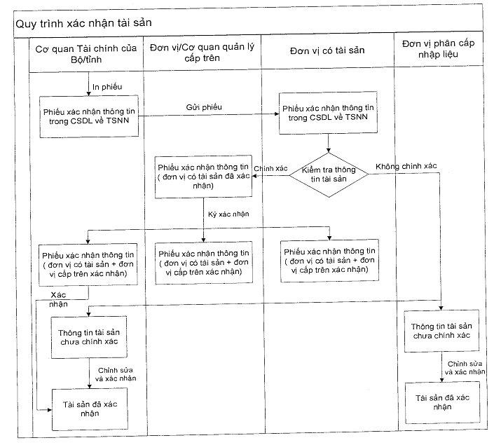
Cơ quan được giao quản lý việc báo cáo kê khai tài sản của Bộ/tỉnh thực hiện in và gửi “Phiếu xác nhận thông tin trong CSDL về tài sản nhà nước” từ Phần mềm cho từng đơn vị có tài sản đã báo cáo kê khai để rà soát, kiểm tra.
1. Trường hợp thông tin trong CSDL chính xác:
1.1. Thủ trưởng cơ quan, tổ chức, đơn vị được giao quản lý, sử dụng tài sản nhà nước thực hiện:
- Xác nhận 03 bản “Phiếu xác nhận thông tin trong CSDL về tài sản nhà nước”;
- Gửi “Phiếu xác nhận thông tin trong CSDL về tài sản nhà nước” đến Bộ, cơ quan trung ương, cơ quan quản lý cấp trên (đối với tài sản của cơ quan, tổ chức, đơn vị thuộc trung ương quản lý); Sở, ban, ngành chủ quản hoặc UBND cấp huyện (đối với tài sản của cơ quan, tổ chức, đơn vị thuộc trung ương quản lý);
1.2. Bộ, cơ quan trung ương, cơ quan quản lý cấp trên; Sở, ban, ngành chủ quản hoặc UBND cấp huyện thực hiện:
- Xác nhận “Phiếu xác nhận thông tin trong CSDL về tài sản nhà nước” của cơ quan, tổ chức, đơn vị thuộc phạm vi quản lý;
- Gửi 01 bản đã có xác nhận đến cơ quan quản lý báo cáo kê khai của Bộ/tỉnh, gửi 01 bản đã xác nhận cho cơ quan, tổ chức, đơn vị có tài sản;
- Lưu giữ 01 bản tại Bộ, cơ quan trung ương, cơ quan quản lý cấp trên; Sở, ban, ngành chủ quản hoặc UBND cấp huyện.
“Phiếu xác nhận thông tin trong CSDL về tài sản nhà nước” là cơ sở pháp lý về dữ liệu của tài sản trong CSDL quốc gia về tài sản nhà nước.
2. Trường hợp thông tin trong CSDL chưa chính xác (trùng lắp, sai số, thiếu hồ sơ pháp lý…), đơn vị có tài sản thông báo lại cho cơ quan được giao quản lý việc báo cáo kê khai để chỉnh lý hoặc báo cáo cơ quan có thẩm quyền chỉnh lý trong Phần mềm. Sau khi chỉnh lý, việc xác nhận được thực hiện theo quy trình nêu trên.
Thời hạn hoàn thành việc xác nhận: đối với tài sản đã đăng ký trong Phần mềm trước ngày ban hành văn bản này là ngày 30/6/2013.
HƯỚNG DẪN THỰC HIỆN CÁC CHỨC NĂNG TRONG PHẦN MỀM
1. In phiếu xác nhận
- Mục đích: là chức năng cho phép người dùng thực hiện in phiếu xác nhận tài sản gửi đến cho các đơn vị có tài sản.
- Đối tượng thực hiện: Cơ quan quản lý Tài chính của Bộ/tỉnh.
- Các bước thực hiện: Để tiến hành in phiếu xác nhận tài sản, người dùng cần thực hiện theo các bước sau:
+ Bước 1: Click chọn Báo cáo, chọn Phiếu xác nhận thông tin. Màn hình Phiếu xác nhận thông tin được hiển thị như sau:
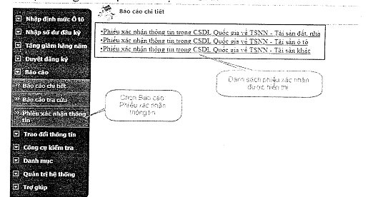
+ Bước 2: Chọn loại tài sản cần in phiếu xác nhận, chương trình hiển thị màn hình cho phép người dùng lựa chọn điều kiện in Phiếu.
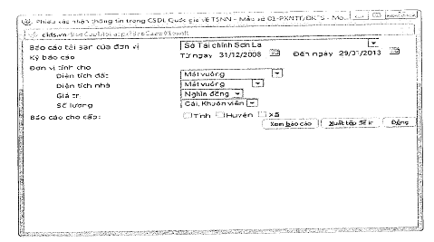
● Báo cáo tài sản của đơn vị: lựa chọn đơn vị cần tiến hành in phiếu xác nhận, chương trình cho phép người dùng in phiếu xác nhận cho đơn vị và đơn vị cấp dưới. Trường hợp đơn vị là Sở tài chính (được phép làm việc trên nhiều đơn vị), người dùng cần phải tiến hành chuyển đơn vị làm việc trước khi vào chức năng In phiếu xác nhận.
● Kỳ báo cáo: mặc định ngày đầu kỳ là 31/12/2008, người dùng có thể chọn đến một ngày bất kỳ để xem thông tin.
● Đơn vị tính cho: lựa chọn các đơn vị tính sẽ áp dụng cho các đối tượng tài sản.
● Báo cáo cho cấp: lựa chọn các thông tin cấp đơn vị cần lấy tài sản.
+ Bước 3: Chọn các tính năng cần thực hiện:
● Xem báo cáo: chọn xem phiếu xác nhận ngay trên chương trình. Phiếu xác nhận được hiển thị như sau:
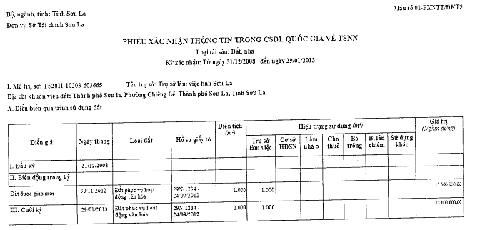
Trên form xem thông tin phiếu xác nhận, người dùng có thể lựa chọn các thao tác muốn thực hiện trên thanh menu:
In: Kết nối máy in và in phiếu xác nhận ra bản giấy.
Chuyển trang: Chuyển đến các trang trước, trang sau, trang cuối, trang đầu.
Chuyển trang bất kỳ: Nhập số trang cần chuyển đến và click để chuyển trang.
Zoom: tăng giảm kích thước xem phiếu xác nhận.
Xuất tệp để in: chọn xem báo cáo dưới dạng file pdf. Người dùng tiến hành lưu file được xuất về máy tính cá nhân và xem file. Phiếu xác nhận hiển thị dưới dạng file pdf như sau:
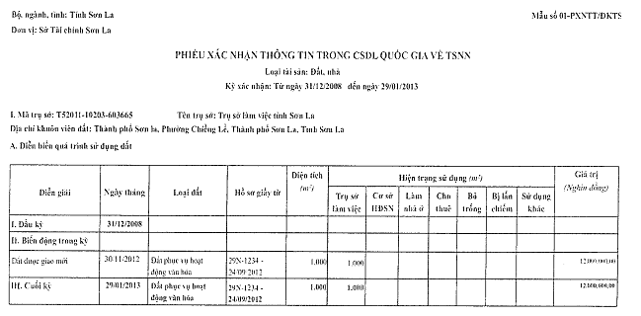
2. Xác nhận thông tin tài sản
- Mục đích: Là chức năng cho phép người dùng thực hiện xác nhận (có thể sửa lại thông tin tài sản nếu có) các tài sản đã được đơn vị có tài sản xác nhận thông tin.
Lưu ý: Cơ quan Tài chính của Bộ/tỉnh hoặc đơn vị phân cấp nhập liệu (nếu được phân quyền thực hiện chức năng Xác nhận tài sản) thì có thể sửa được thông tin về tài sản mà không cần qua chức năng Từ chối
- Đối tượng thực hiện: Cơ quan quản lý Tài chính của Bộ/ tỉnh hoặc Đơn vị được phân cấp nhập liệu.
- Các bước thực hiện: Để tiến hành xác nhận tài sản, người dùng cần thực hiện theo các bước sau:
+ Bước 1: Click chọn Công cụ kiểm tra, chọn Xác nhận tài sản, màn hình Xác nhận tài sản được hiển thị như sau:
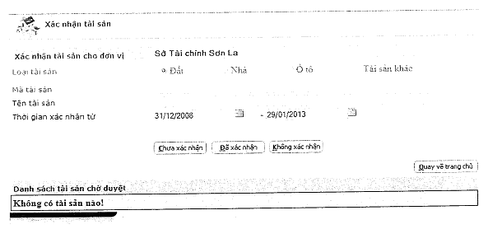
+ Bước 2: Nhập các điều kiện để tìm kiếm đến tài sản cần xác nhận thông tin.
● Xác nhận tài sản cho đơn vị: được mặc định là đơn vị đang làm việc.
● Loại tài sản: chọn loại tài sản cần tiến hành xác nhận thông tin
● Mã tài sản: nhập mã tài sản của tài sản cần nhập thông tin. Chương trình cho phép người dùng tìm kiếm gần đúng, nhập một phần của mã tài sản, không cần thiết nhập chính xác.
● Tên tài sản: cho phép người dùng tìm kiếm theo tên tài sản.
● Thời gian xác nhận: mặc định khoảng thời gian xác nhận từ ngày 31/12/2008 và đến một ngày bất kỳ.
● Chọn các trạng thái của tài sản cần tìm kiếm:
o Chưa xác nhận: tìm kiếm các tài sản đã được in ra phiếu xác nhận gửi đến cho các đơn vị có tài sản nhưng chưa được xác nhận trạng thái đã hoàn thành.
o Đã xác nhận: tìm kiếm các tài sản đã được Sở tài chính/ Đơn vị phân cấp nhập liệu cập nhật, xác nhận thông tin chính xác.
o Không xác nhận: tìm kiếm các tài sản không được xác nhận thông tin tài sản.
+ Bước 3: Danh sách tài sản sau khi tìm kiếm được hiển thị như sau:
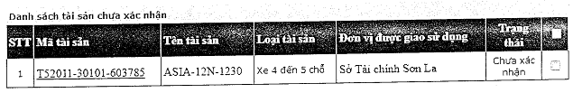
+ Bước 4: Click vào Mã tài sản để tiến hành xác nhận thông tin hoặc cập nhật lại thông tin tài sản. Lưu ý: với các tài sản Đã xác nhận, người dùng không được phép xác nhận/ cập nhật lại thông tin tài sản. Sau khi hiển thị thông tin tài sản, người dùng kiểm tra lại thông tin tài sản và cập nhật lại thông tin nếu cần.
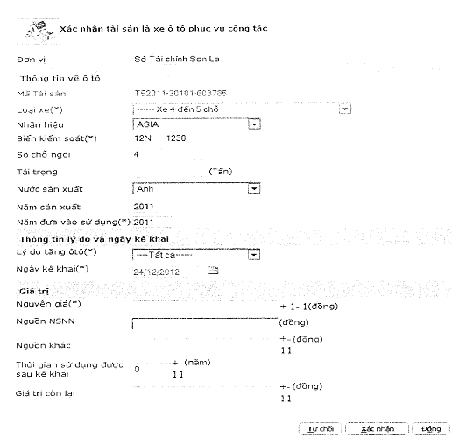
● Xác nhận: người dùng kiểm tra lại thông tin tài sản, có thể sửa đổi lại thông tin tài sản (nếu cần), sau đó chọn Xác nhận để chuyển trạng thái tài sản từ Chờ xác nhận/ Không xác nhận sang thành Đã xác nhận.
● Từ chối: sau khi kiểm tra lại thông tin, xác nhận thông tin không chính xác, người dùng có thể tiến hành từ chối, không xác nhận cho tài sản, khi đó, trạng thái tài sản sẽ chuyển từ Chờ xác nhận sang thành Không xác nhận.
● Đóng: đóng cửa sổ xác nhận tài sản, để làm việc với tài sản khác.
Lưu ý: tùy thuộc vào cấp đơn vị của người dùng đăng nhập, chương trình sẽ có 2 cách xử lý khác nhau với tài sản được xác nhận:
● Người dùng đăng nhập thuộc Cơ quan quản lý Tài chính của Bộ/tỉnh: trạng thái tài sản sau khi xác nhận được giữ nguyên là Đã duyệt.
● Người dùng đăng nhập thuộc Đơn vị phân cấp nhập liệu: trạng thái tài sản sau khi xác nhận chuyển sang Chờ duyệt. Tài sản này phải được chuyển lên Cơ quan quản lý Tài chính của Bộ/tỉnh duyệt tài sản ở chức năng Duyệt đăng ký để đổi trạng thái tài sản lên Đã duyệt.

